Биосфера
1. На ком континенту се налази највећа тропска кишна шума?
Aфрика Јужна Америка Азија
2. Ком типу климе припада област савана?
Субполарна клима Континентална клима Тропска клима
3. Ком типу климе припада област Тропских кишних шума?
Континентална клима Екваторијална клима Субполарна клима
4. Ком типу климе припада област степа?
Тропска клима Континентална клима Екваторијална клима
5. Ком типу климе влада област тундре?
Субполарна клима Тропска клима Континентална клима
6. Природне зоне смењују се од екватора према половима.
тачно нетачно
7. Тропске кишне шуме имају изразито бујну вегетацију.
тачно нетачно
8. Зона пустиња обухвата простор око:
Повратника Екватора Полова
9. Степе су област обрасле:
ниском травом високом травом листопадним шумама
10. Четинарске шуме на северу Азије, Америке и Европе називају се:
Саване Тајге Степе
11. Шта од наведеног не можемо наћи на Антарктику?
леднике поларног медведа планине
12. Континент на коме се могу наћи пингвини, назива се __________.
13. Које је најпознатије дрво афричких савана?
Махагони Баобаб Батат
14. Жирафе и Антилопе насељавају тундре.
тачно нетачно
15. Абонос је биљна врста средоземне вегетације.
нетачно тачно
16. Која природна зона је приказана на слици?
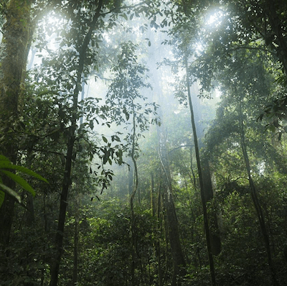
Тропска кишна шума. Савана Степа
17. Која природна зона је приказана на слици?
Савана Тајга Степа

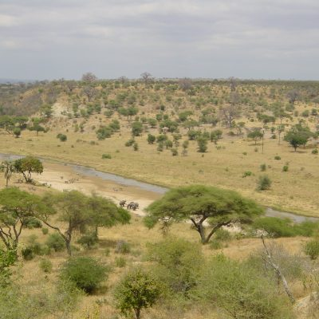

18. Која природна зона је приказана на слици?
пустиња
савана четинарске шуме

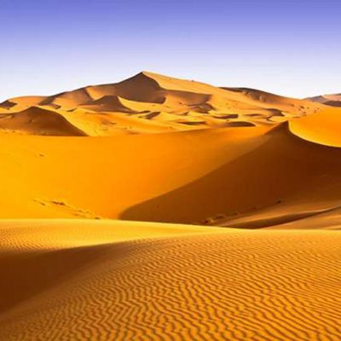
19. Која природна зона је приказана на слици?
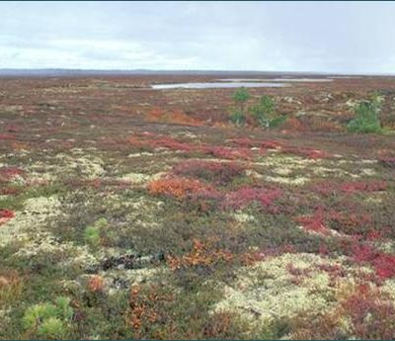
пустиња савана тундра
20. Распрострањеност биљног и животињског света зависи од:
биљног света абиотичких и биотичких фактора Биосфере

